701013600387
АСАН Мұхтар Амангелдіұлы
Қ.Сәтбаев атындағы жалпы білім беретін мектеп көркем еңбек пәнінің мұғалімі Түркістан облысы, Отырар ауданы

Көркем еңбек |  | Мектеп: Қ.Сәтбаев атындағы жалпы білім беретін мектеп
Күні: 22.01.2025 |  | Оқытушының аты-жөні: Мұхтар Асан
Сынып: 7 |  | Қатысушылар саны: 8 |  |  |  | Қатыспағандар:
Бөлім: |  | Дизайн және технология
Сабақтың тақырыбы: |  | Ағашты механикалық өңдеу барысындағы жұмысты ұйымдастыру
Сабақта меңгерілетін оқу мақсаттары |  | 7.2.6.2 -Заманауи технологиялық машиналармен қауіпсіз жұмыс жасау жолдарын білу және түсіндіру  7.1.6.1-Жобаланатын нысанды дайындау барысында конструкциялық, табиғи және жасанды материалдардың физикалық, технологиялық және механикалық қасиеттерін анықтау және салыстыру
Сабақтың мақсаты: |  | Ағаш өңдейтін токарь станогының құрылысы жұмысымен таныстыру.  Станоктың құрылысымен жұмыс үрдісін түсіндіру, «машина» ұғымын қалыптастыру.Станоктың бөлшектері мен сызбаларын оқып үйрену, оқушылардың іскерлігін, жұмыс ұйымдастыру дағдысын қалыптастыру.
Сабақтың барысы
Сабақтың кезеңі/уақыт | Педагогтың әрекеті |  | Оқушылардың әрекеті |  | Бағалау |  | Ресурстар
Басталуы | - Дайын болуды тексеру ұйымдастырушылық іс- шарасы  - Орындауды керек ететін жаңа бөлімдерімен және тапсырмаларымен танысу  - Оқушылармен бірге сабақтың мақсатын/ міндеттерін және бағалау шарттарын аңықтау. |  | Оқушылар амандасып ,бір-біріне сәттілік тілейді. |  | Қалыптастырушы бағалау: Бірін –бірі бағалау. |  | Презентациялау, оқу жоспары
Ортасы | Жаңа материалды зерттеу.  Видеосабақ көрсетіледі  Жаңа ақпарат. Ағаш өңдейтін токарь технологиялық машина. Ол ағашты жонып,егеу арқылы әр түрлі формаға келтіреді., айналатын денелер түріндегі бөлшектер жасалады.  б) Ағаш өңдейтін СТД-120 м үлгісіндегі токарь станогының құрылысымен танысайық, маркасы С- станок, Т-токарьлық, Д- ағаш өңдеуші 120-арақашықтық,м-жетілдірілген станок мүлгісі, платформадан, электр қозғалтқыштан, қорғағыш қаптама, тректі табан, станок негізгі бөлігі, алдыңғы қыспақ тетік, артқы қыспақ тетік, шам, патрон, ұстайтынтұтқа, мөлдір экран, түймеше тетіктен тұрады.Ағашты бекітіп ұстау үшін шпиндельдің саптама тетігі пайдаланылады, олар шанышқы, патрон, тығырық.Ағаш өңдейтін өткір тістер- қашаулар әртүрлі формада болады.Ағаш үшін негізгі және ең маңызды болып табылады мынадай қасиеттері:Механикалығы: берiктiк, қаттылық, деформацияланғыштық, үлестi тұтқырлық, пайдалану сипаттар, технологиялық сипаттамалар, тозу төзiмдiлiгi, қабiлеттiлiк бекiту, серпiмдiлiктi баяндау; Физикалығы: кептiру, бүрiсу, су сiңiргiштiк, ылғал тартқыштық, тығыздық,дыбыстық, электр. Химиялық қасиеттері.Ағаш беріктігі— қабілетке төтеп бұзылуы әсерінен механикалық жүктемелер. Оның беріктігі сығылу және созылу бағыттары бойынша жүктемені — бойлық және көлденең; статикалық иілу.Ағаш қаттылығы — ағаш қабілеті қарсылық енгізу, оған аса қатты дене.Ағашты өркемдеп өңдеуге қажетті ағашты дұрыс таңдау істің нәтижелі болуына септігін тигізеді. Мысалы: СТД – 120 м станогымен жұмыс жасауға қатты ағаш түрлері дұрыс. Сондықтан жасалатын бұйым түріне қарай ағаштың механикалық, физикалық жағдайларын білу керек.  Ағаш бұйымдарын көркемдеп өңдеу мынадай шаралар арқылы жүзеге асады.  - Бұйымның негізін талаптарға сай тазалау.  - Бұйымның барлық бөліктеріне өрнекті жоспарлау, үлгісін жасау.  - Өрнектерді кесу.  - Бұйымдарды бояу, оған әр беру, лактау.  Сарамандық жұмыс.Ас үй тақтайшасын жасау  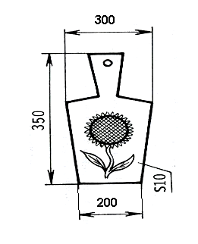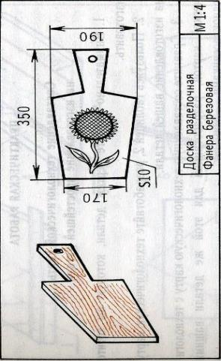  Оқушылар ағашты механикалық өңдеу құрал-саймандарын, қол және электр станоктарын пайдаланып топқа бөлініп ас үй тақтайшасын жасайды. Жұмыс кезеңдермен жүргізіледі. Ең алдымен оқушылар ағаш тақтайша бетіне бейне түсіреді,аралайды,кеседі,өңдейді, Техника қауіпсіздігін сақтау міндетті түрде естеріне салынады. |  | Оқулық және қосымша ақпараттар  .  .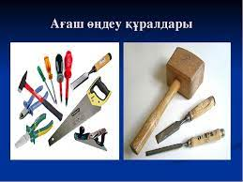 |  |  |  | Оқулық, суреттер, әртүрлі заттар, тапсырмалар, кері байланыс, стикер.
Аяқталуы | Кері байланыс  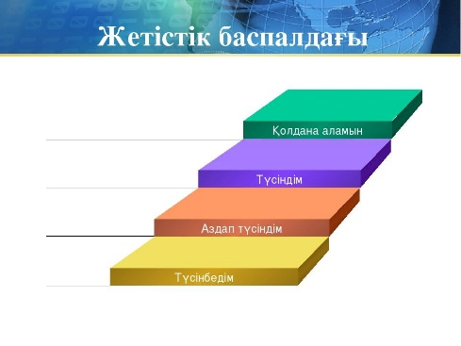 |  | Оқушылар бүгінгі сабақты қандай деңгейде түсініп,білгендерін жетістік баспалдағы арқылы біле аламыз.  Түсіндім  Түсінбедім  Аздап түсіндім |  | Оқушылардың таңдаған баспалдағына пікір қалдыру. |  | АКТ құралдары
Қосымша ақпарат
Сабақ бойынша рефлексия
Сабақ мақсаттары/оқу мақсаттары дұрыс қойылған ба? Оқушылардың барлығы ОМ қол жеткізді ме? Жеткізбесе, неліктен? Сабақта саралау дұрыс жүргізілді ме? Сабақтың уақыттық кезеңдері сақталды ма? Сабақ жоспарынан қандай ауытқулар болды, неліктен?
Қорытынды бағалау
Ең жақсы өткен екі тапсырманы атап көрсетіңіз (оқытуға және үйренуге қатысты)
Қандай екі нәрсе немесе тапсырма сабақтың одан да жақсы өтуіне ықпалын тигізер еді (оқытуға және үйренуге қатысты)?
Осы сабақтың барысында барлық сынып немесе жекелеген оқушылар туралы менің келесі сабағыма қажет болуы мүмкін қандай ақпаратты білдім?

